Werkstatt Geographie: Kantone
Vertiefung oder Vorbereitung
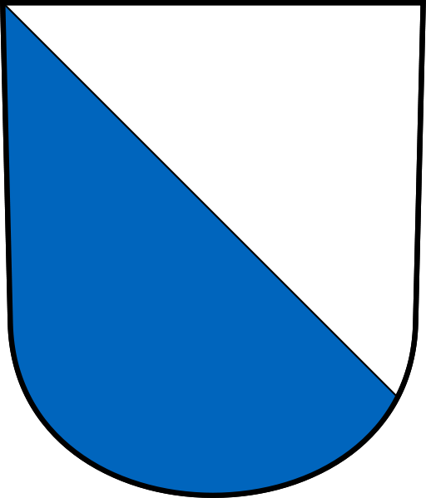 | Der Kanton Zürich ist ein deutschsprachiger  Kanton im Nordosten der Schweiz. Der  Hauptort ist die gleichnamige Stadt Zürich.  Andelfingen liegt auch im Kanton Zürich
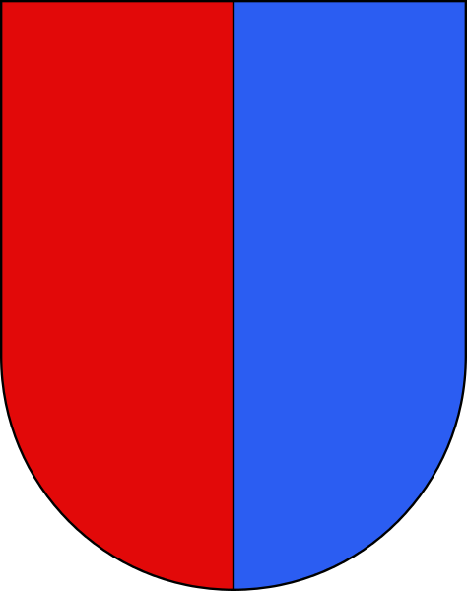 | Der Tessin ist der südlichste Kanton und dort  spricht man italienisch.
Der Kanton Schaffhausen ist der nördlichste
Kanton und einer der schönsten in der
Schweiz.

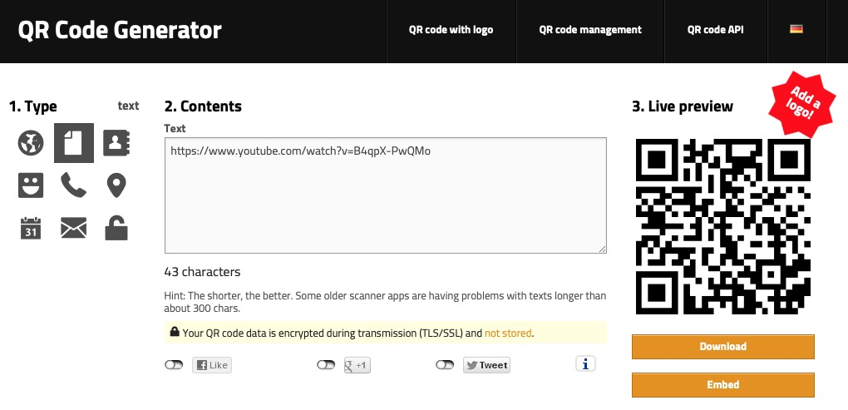
Erstellen von QR Codes
- Website http://goqr.me/ aufrufen.
- Auf das Symbol «Text» wechseln.
- Text oder Link eingeben
- Klick auf Download
- Dann «JPEG» auswählen
- Der QR-Code wird heruntergeladen
